Театрально-игровой интенсив по сказке

"Умница и ленивица".

5 февраля 2022 года в нашем детском саду №161 «Ёлочка» г. Улан-Удэ прошел городской методический семинар в рамках реализации плана стажировочной площадки по приобщению детей дошкольного возраста к культуре семейских Республики Бурятия. Тема семинара «Театрально-игровой интенсив по сказке «Умница и ленивица» была выбрано не случайно.

Начиналось мероприятие драматизацией сказки «Умница и ленивица», в которой на примере семейской семьи, двух сестренок Машеньки и Дашеньки были показаны средствами сказки, то есть доступно и понятно для дошкольников, общечеловеческие ценности: доброта, внимание, забота, уважение к старшим, трудолюбие. Ведь именно эти качества и воспитывались, прививались с раннего детства в семьях семейских-старообрядцев.  
 Продолжение сказки развивалось на пяти площадках:  
1.«Играй, играй, да дело знай» - игровой, где дети окунулись средствами игры в быт, культуру, устройство и предметы дома, особенности национальной одежды. Знания, полученные на занятиях по культуре семейских, пригодились детям. Творческое развитие, навыки рукоделия помогли детям освоить мастерство изготовления кукол –закруток из платка, мастер-класс по этому виду искусства проводила наш социальный партнер-библиотекарь, мастер своего дела – Москаленко Оксана Леоновна.

[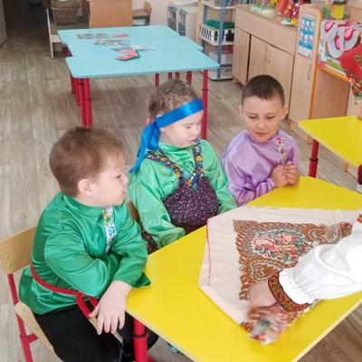](https://news-service.uralschool.ru/upload/org1493/t165087/images/big/Z8EqQy7dFsDlHT2fBXwO1650874980.jpg)  
2.«Хочешь есть калачи, не сиди на печи» - в мастерской керамических и гончарных изделий дети разделились по своим интересам – двое мальчиков со знанием дела работали на гончарных кругах, показывая и детям и взрослым навыки работы с глиной.  
Кто-то лепил из глины конструктивным способом из жгутиков – кружечки, чашечки и тарелочки. Остальные разукрашивали готовые керамические изделия знакомым по предварительным занятиям по изодеятельности семейским рисунком, домовой росписью. Педагоги, гости мероприятия сами попробовали себя в роли гончаров и художников, что очень понравилось.

[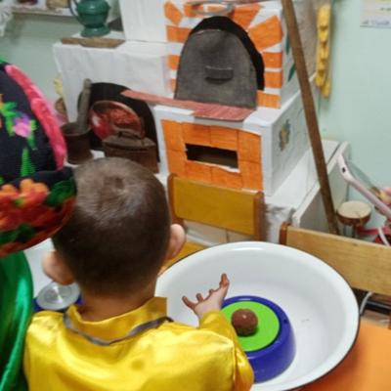](https://news-service.uralschool.ru/upload/org1493/t165087/images/big/sycPcVuTLZyNCAMXq6R41650874978.jpg) [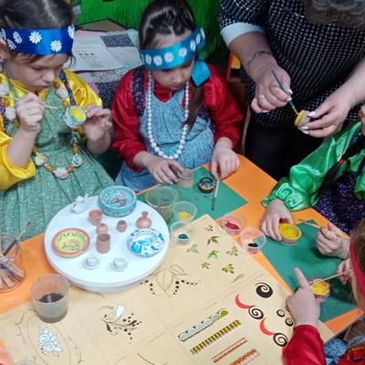](https://news-service.uralschool.ru/upload/org1493/t165087/images/big/V0T5VE68l4XISLWsvuNs1650874980.jpg)

3.На третьей площадке «Живи по-старому, а говори по-новому» были проведены подвижные игры для детей «Разбери и объясни». Цель игры была в том, что дети классифицировали книги старого образца и нового. Справились с таким заданием все без исключения и смогли объяснить отличия: старые книги – черно-белые, с пожелтевшими страницами, не яркие, не очень цветные, а новые – блестящие, яркие, красочные. Со вторым вариантом игры, в котором предусматривалось разобрать старые и новые игрушки, были сомнения, но после нескольких попыток, все-таки, справились и с этим заданием успешно, объяснив отличия.

[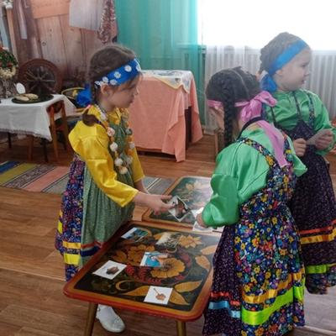](https://news-service.uralschool.ru/upload/org1493/t165087/images/big/JEJwRpaUppY2mR8AdVgK1650874979.jpg) [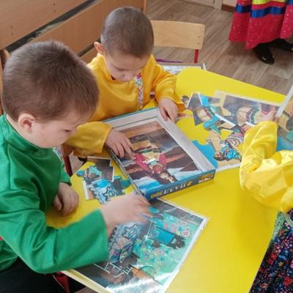](https://news-service.uralschool.ru/upload/org1493/t165087/images/big/hq4IdyApic9SoSJRfPyu1650874979.jpg)  
Вариантом игры для взрослых на этой площадке была интерактивная игра-викторина «Семейский корогот» на знание старинных слов и выражений. Что характерно, в течение игры, дети быстрее взрослых и правильно отвечали на вопросы викторины. Что говорит о том, что дети систематически занимаются с педагогами в течение учебного года изучением фольклора, литературного творчества семейских.  
4.Следующая площадка была интересна по своему содержанию и разнообразию представленных видов рукоделия «Терпение и труд все перетрут». Педагоги вместе с детьми встречали гостей на трех локациях: ткачество поясов на бердо показали самые искусные ткачихи – девочки подготовительной группы. Вышиванием на пяльцах семейских цветов занимались с удовольствием и девочки и мальчики. Особый интерес гостей привлекло создание рушников своими руками - украшение блестками и бусинами. Каждое изделие отличалось цветом, формой расположения созданных узоров и орнаментов.

[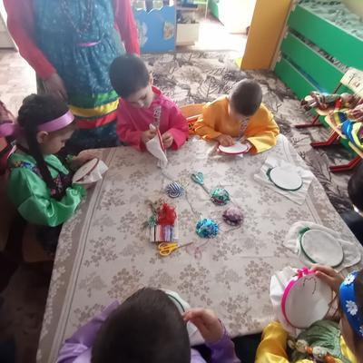](https://news-service.uralschool.ru/upload/org1493/t165087/images/big/bVikWVqWXZNh91agOD2s1650874978.jpg) [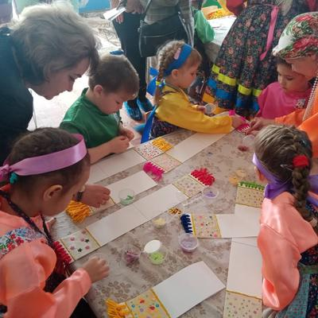](https://news-service.uralschool.ru/upload/org1493/t165087/images/big/QLVk5PwyKmCFqRzkCSPR1650874979.jpg)  
5.На пятой самой «вкусной» площадке дети-участники мероприятия помогали главной героине- бабушке Настасье стряпать традиционные семейские тарочки.

[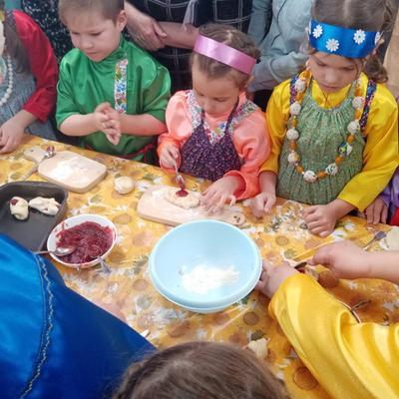](https://news-service.uralschool.ru/upload/org1493/t165087/images/big/T8U5Lt2Ue8T5bAN1FEj11650874978.jpg) [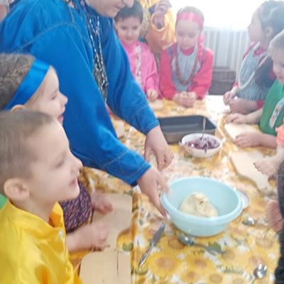](https://news-service.uralschool.ru/upload/org1493/t165087/images/big/jBTfbw4rCImfswgWUFgc1650874978.jpg)

6.После хлопот и трудов на кухне у хозяйки всех пригласили на музыкальную площадку.  
Задорные и веселые частушки в исполнении вокальной группы девочек подготовительной группы никого не оставили равнодушным. Так и хотелось вместе с ними пуститься в пляс. И какое веселье без игр. Педагоги вместе с ребятами поиграли в народную семейскую игру «Мак волокнистый».

[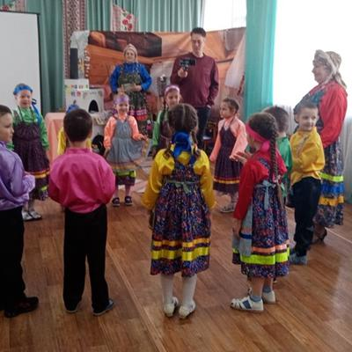](https://news-service.uralschool.ru/upload/org1493/t165087/images/big/1JrvAwhFeRt0EvnWFtpH1650874979.jpg)  
Закончилось наше мероприятие чаепитием с испеченными тарочками.